南京邮电大学

毕 业 设 计（论 文）

题 目 | 《计算机组成与结构》  在线考试系统的设计与实现
专 业 | 软件工程（与NIIT合作嵌入式培养）
学生姓名 | 邱雪
班级学号 | B15041303
指导教师 | 李凌燕
指导单位 | 计算机学院、软件学院、  网络空间安全学院（大数据研究院）

日期： 2019年 3月 11日 至 2019年 6月 14日

毕业设计（论文）原创性声明

本人郑重声明：所提交的毕业设计（论文），是本人在导师指导下，独立进行研究工作所取得的成果。除文中已注明引用的内容外，本毕业设计（论文）不包含任何其他个人或集体已经发表或撰写过的作品成果。对本研究做出过重要贡献的个人和集体，均已在文中以明确方式标明并表示了谢意。

论文作者签名：
日期： 年 月 日

摘 要

世界各国都对教育的发展给予了很大的关注，而考试作为现代化教育和教学领域中的重要组成部分，其发展不可忽视。随着信息技术与网络技术的快速发展，具有一系列弊端的传统纸质考试逐渐被网络在线考试所代替。
本系统主要使用JSP技术和数据库技术共同实现网页以及逻辑的设计与实现，其中使用HTML和CSS实现了用户界面展示部分，使用JavaScript和Java实现逻辑部分，并以Tomcat v9.0作为服务器，以SQL Server作为数据库支持,以JDBC连接技术连接数据库。本系统主要面向三种类型的用户：管理员、教师以及学生。针对管理员，主要有管理学生和教师信息功能、账号管理等功能；针对教师，主要有管理不同题型功能、查看学生的考试状态以及考试分数功能、批阅主观题功能、账号管理等功能；针对学生，主要有系统生成随机试卷并倒计时功能、自动批阅客观题功能、查看答题情况与解析功能、查询成绩功能以及账号管理等功能。
实践结果表明，《计算机组成与结构》在线考试系统的应用能够减少教务管理人员和教师的工作量，批阅试卷的错误率也有所降低。据学生反映，通过测试完立即查看答案与解析信息能够高效的掌握理论知识，且线上考试相比去教室集中考试更自由、更高效。

关键词：在线考试；JSP技术；SQL Server数据库；Java技术；

ABSTRACT

Every country in the world has paid great attention to the development of education. Examination, as an important part of modern education and teaching, should be paid more attention to. With the rapid development of information technology and network technology, the traditional paper examination with a series of drawbacks has gradually been replaced by online examination.
This system mainly uses JSP technology and database to realize the design and implementation of web page and logic. The user interface is implemented by using HTML and CSS. The logic part is implemented by using JavaScript and Java. And this system uses Tomcat v9.0 as the server, SQL Server as the database support, and JDBC as the connection technology to connect to the database. The system is aimed at three types of users: administrators, teachers, and students. For administrators, there are functions of managing students and teachers' information, account management, etc. For teachers, there are functions of managing different types of questions, checking students' examination status and examination scores, marking subjective questions, account management, etc. For students, there are mainly functions such as generating random test papers and counting down, automatically marking objective questions, checking and analyzing answers, querying scores and account management, etc.
The practical results show that the application of the online examination system of "Computer Composition and Structure" can reduce the workload of educational administrators and teachers, and the error rate of reviewing test papers is also reduced. According to the students, it is possible to efficiently grasp the theoretical knowledge by checking the answers and analysis immediately after the test, and online examination is more free and efficient than centralized examination in classroom.

Key words：online exam；JSP Technology；SQL Server Database；Java Technology；

目 录

第一章 绪论 1
1.1课题背景 1
1.2研究意义 1
1.3国内外研究现状 1
1.4本文组织结构 2
第二章 相关技术介绍 3
2.1 JSP技术 3
2.1.1 HTML、CSS、JavaScript语言 3
2.1.2 HTTP技术 4
2.1.3 session技术 4
2.1.4 Servlet技术 4
2.1.5 Java Bean组件技术 5
2.2 Java语言 5
2.2.1 JRE 5
2.2.2 JDK 5
2.3 SQL技术 5
2.4 JDBC连接技术 6
2.5 Tomcat服务器 7
第三章 需求分析 8
3.1功能性需求分析 8
3.2非功能性需求分析 8
3.3系统环境需求分析 9
第四章 系统设计与实现 10
4.1系统概要设计 10
4.1.1管理员模块 10
4.1.2 教师模块 10
4.1.3 学生模块 11
4.2系统详细设计与实现 11
4.2.1管理员模块 12
4.2.2教师模块 15
4.2.3学生模块 19
4.3数据库设计 22
4.4数据验证设计与实现 28
第五章 系统测试与展望 30
5.1系统测试 30
5.2展望 34
结束语 35
致 谢 36

参考文献 37

第一章 绪论

1.1课题背景
国家的发展与教育密不可分，教育是立国之本，强国之基，教育水平已经成为衡量一个国家是否强大的重要依据。随着时代的进步，社会对教育事业越来越重视，而考试作为教育非常重要的一部分，国家及教育部门对其发展给予了大力支。随着信息化教育的推广和应用，传统纸质考试也显露出一系列的弊端。在这种发展背景下，网络在线考试系统以其快捷方便的巨大优势得到迅速发展和普遍运用。

1.2研究意义
《计算机组成与结构》课程是计算机专业非常重要的一门专业基础课，设计并实现一个该课程的在线考试系统，既方便教师的教学和管理，也方便了学生学习。具体来说，有如下几大好处：一、在线考试可以实现无纸化考试，解决出卷工作量大、印刷成本高等问题；二、学生只要在规定时间内选择一个空闲时间就可以完成考试，这不仅减轻了教务人员繁重的考务工作，还方便了学生；三、学生考试完成后就可以生成一个成绩，对于错误的试题以及还带有疑问的试题，学生可以立即查看解析，进行知识点的查漏补缺；四、教师不用修改全部试卷，客观题由系统自动出分，教师只用批改主观题部分，这有助于减少教师的工作量和降低试卷批阅的错误率；五、教师还可以很方便的查看选择该门课程的学生的考试状态及考试分数段情况，这有助于提高教师的工作效率。总体来说，设计并实现《计算机组成与结构》在线考试系统尤为必要，借助线上考试系统能减少大量人力、物力、财力的消耗。

1.3国内外研究现状
国外在线教育及相应的考试测试系统大约出现在90年代初。随着互联网技术的日益先进，更多高性能、低成本的在线教学和考试系统得以开发与推广。像TOFEL、GRE（美国研究生入学考试）等考试，Sisco、Microsoft等大公司的国际认证考试，“高级就业计算机科学考试”、“计算机文化考试”以及“专业领域考试”，这些考试都是基于网络的考试系统。在线考试系统已经在国外的一些发达国家得到蓬勃发展，并且在技术条件和经济条件上都已经相当成熟。
在国内，在线考试系统起步较晚，但发展也比较迅速，研究和开发活动还是比较活跃。我国绝大多数考试还是以传统的纸质考试方式为主，在这种方式下，组织一次考试要经过教师出卷、学生答卷、教师阅卷等工序，这种方式工作量非常大还容易出错。随着国外技术的引入和国内信息技术的日益成熟，现如今已经有很多高效和企业也正在开展或已完成在线考试系统的研究与开发，比如计算机等级考试、普通话水平考试都是采用在线考试，知名的中国大学MOOC网也可以进行学习、考试和教师交流等。

1.4本文组织结构
本文主要介绍了《计算机组成与结构》在线考试系统的设计与实现，该系统主要是基于JSP和SQL数据库完成了的。其逻辑部分主要使用JavaScript来处理，Java主要负责与数据库交互。该系统的组织结构如下：
第一章主要介绍了研究本系统的背景以及意义所在，除此外还介绍了在线考试系统在国内外的发展状况。
第二章主要是对本系统中用到的一些相关技术的说明，主要包括JSP技术，Java技术、数据库技术以及前端基础技术。除了主要使用到的编程技术外，还介绍了本系统运行环境所需要的一些软件相关技术。
第三章主要是对本系统的一些功能性和非功能性的需求分析，以及系统的环境需求分析，包括硬件环境和软件环境。
第四章简单分析了该系统所具有的功能，详细分析了每个功能的具体流程、逻辑等，还分析了本系统对数据库、表单验证以及后台验证的设计和实现。
第五章主要测试了本系统的运行结果，针对测试结果、结合现代化教育以及每个人的使用习惯，提出了对本系统的展望。

第二章 相关技术介绍

2.1 JSP技术
随着网络技术的迅速发展，各种动态网页语言陆续诞生。JSP作为一种在服务器端运行的脚本语言，在近几年来发展很迅速且十分引人注目。在Java Bean与Java Servlet的支持下，其开发的程序只要通过Web浏览器就可以很方便的访问到。JSP页面里只要使用“<%”和“%>”，就可以在HTML中轻松的插入Java代码，而HTML代码里，引用<link>标签和<script>标签，还可以轻松的引入css样式及JavaScript脚本语言。在公共的部分只需要用<@ include>标签就可以避免大量代码的重复了。JSP将Java语言的各种优点、Servlet的强大功能、HTML以及脚本语言等简单易用的元素结合起来，解决了过去Web开发技术存在的各种不足和局限。
当修改后的或第一次被调用的JSP文件被请求时，其会借助JSP引擎（这里Tomcat作为JSP引擎，后文会介绍到）被编译成一个Servlet程序。如果这个过程中有任何错误的发现，就会向服务器端和客户端发送错误信息。JSP转换成Servlet的流程如图2.1所示。
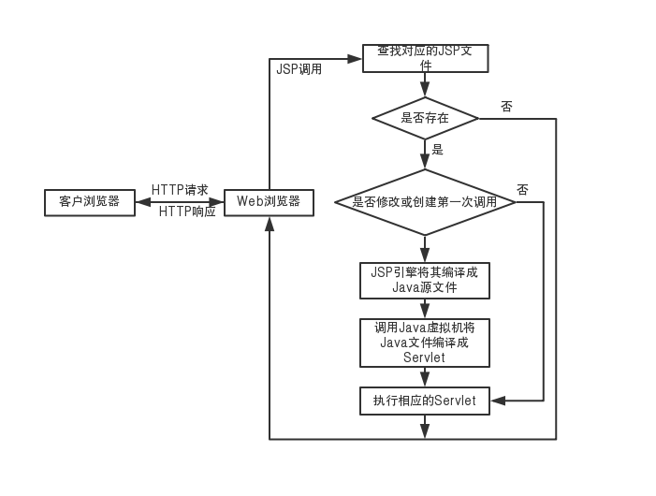

图2.1 JSP响应流程图

2.1.1 HTML、CSS、JavaScript语言
HTML是构成Web世界的一砖一瓦，它定义了网页内容的含义和结构；而CSS就是让你的网页内容能够按照你的思维来排列，它能让你的网页看起来更美观；JavaScript是浏览器支持的一种脚本语言，它能让你在不和服务器交互的情况下修改HTML，让你和网页进行交互。
在JSP页面里，可以同时嵌入Java和HTML语言，在HTML中可以引入CSS和JavaScript来美化界面和处理网页。在本系统中里使用了许多语义化标签来定义这个系统的内容，例如header、main、nav、footer等；在页面呈现上，本系统使用flex布局、shadow悬浮、动画等效果来美化页面；本系统又用到了JavaScript来操作HTML元素，以处理和用户的交互。

2.1.2 HTTP技术
HTTP（Hyper Text Transform Protocol）意为超文本传输协议，当调用JSP文件时使用的就是HTTP协议。客户端发起HTTP请求，去服务器端请求一些需要的信息，服务器在解析了客户端的请求后，就给客户端一个HTTP响应。HTTP被设计用于Web浏览器和Web服务器之间的通信，遵循经典的客户端-服务端模型，即客户端打开一个连接以发出请求，然后等待服务器响应。HTTP一个最大的特点就是无状态，即服务器不会在两个请求之间保留任何数据，这意味着服务器可以孤立的理解每个请求消息。

2.1.3 session技术
由于HTTP是无状态的，在同一个连接中，两个执行成功的请求之间是没有关系的。这就带来了一个问题，用户没有办法在同一个网站中进行连续的交互。比如在本系统中，学生登录上了考试系统，但由于HTTP遵循的是无状态协议，当学生再执行其他操作比如修改信息、参加考试等时，浏览器无法知道这是哪一个用户在执行这些操作，所以在本系统中，引入了JSP的内置会话对象session。 用session可以使服务器和客户端之间的连接一直保持下去。但是在一定时间内，如果客户端不向服务器发出应答请求，系统默认在30min内，session对象会自动消失。但在Tomcat的web.xml配置文件中，可以修改session的失效时间，在本系统中，设置的session失效时间是200分钟。

2.1.4 Servlet技术
Servlet是独立于平台和协议的一种服务器端的Java技术，运行在服务器端，由Servlet容器所管理，能够接受客户端的请求并产生响应。当用户点击链接或者输入网址访问一个JSP页面的时候，Web服务器接收到这个请求后，就交给Servlet容器来处理，Servlet就调用特定的方法来处理请求，比如doGet()方法、doPost()方法和service()方法都可以用来处理请求，处理完之后，就产生一个响应，由Servlet容器返还给Web容器，Web容器包装过这个响应后，就以HTTP响应的格式发送给浏览器。
Servlet没有main方法，不能独立运行，它必须被部署到Servlet容器中，由容器来实例化和调用 Servlet的方法。Servlet最常见的用途就是扩展Web服务器，即每次当请求到达服务器时，Servlet负责对请求做出相应的响应。

2.1.5 Java Bean组件技术
在开发过程中，有很多相似的功能模块，这些相似功能模块使用的代码避免不了会出现很多重复的代码，这就给代码的重用性、美观性大打折扣，还会浪费开发人员的时间，并且难以优化，这时Java Bean技术就出场了。
Java Bean组件可以将Java代码和JSP页面分离，在JSP页面中主要用于封装页面的逻辑代码。编写Java Bean就相当于编写一个Java类，如果类的成员变量名字是xxx，那么在类中可以使用getXXX()和setXXX()来更改或者获取成员变量的值。

2.2 Java语言
当前Java提供三个版本：Java EE（Java平台企业版）、Java SE（Java平台标准版）、Java SE（Java平台微型版）。其主要特点有：面向对象、与平台无关、稳定性和安全性、动态特性、自动垃圾回收。

2.2.1 JRE
JRE（Java Runtime Environment）可以让计算机系统运行Java应用程序，所以称之为Java运行环境。执行Java应用程序必须安装JRE，JRE包括Java虚拟机（Java Virtual Machine，JVM），以及Java平台核心类和基础Java平台库。

2.2.2 JDK
JDK（Java Development Kit）是一种免费软件开发工具包（SDK，Software development Kit），其是一种开发环境。作为Java语言的SDK，普通用户并不需要安装JDK来运行Java程序，而他们只需要安装JRE即可，但程序开发者必须安装JDK来编译、调试程序。

2.3 SQL技术
从本质上来讲，数据库就是由DBMS（database management system)管理的信息的集合，通常该集合可以保存很长时间。数据库按照数据结构来组织、存储和管理数据，一共有三种模型：层次模型、网状模型和关系模型，随着时间推移和市场竞争，最终，关系模型以其简单易理解占据了市场绝对份额。
目前，主流的关系数据库主要分为四大类：一、商用数据库，比如Oracle、SQL Server、DB2；二、开源数据库，比如MySQL；三、桌面数据库，比如微软的Access；四、嵌入式数据库，比如Sqlite。本系统使用的数据库是SQL Server。
什么是SQL？SQL（Structured Query Language）是结构化查询语言的简写，用来访问和操作数据库系统。SQL语句既可以查询数据库中的数据，也可以添加、更新和删除数据库中的数据，还可以对数据库进行管理和维护操作。不同的数据库，都支持SQL，这样，我们通过学习SQL这一种语言，就可以操作各种不同的数据库。

2.4 JDBC连接技术
Web应用中最重要的数据仓库就是数据库，JSP页面中可以通过JDBC（Java Database Connectivity）技术连接数据库，存取数据。通过JDBC技术，开发人员可以用纯Java语言和标准的SQL语句编写完整的数据库应用程序，并实现软件的跨平台。JDBC执行主要完成以下步骤：

（1）与数据库建立连接。

（2）向数据库发送SQL语句。

（3）处理发送的SQL语句。

（4）将处理的结果进行返回。
应用程序使用JDBC操作数据库如图2.2所示。
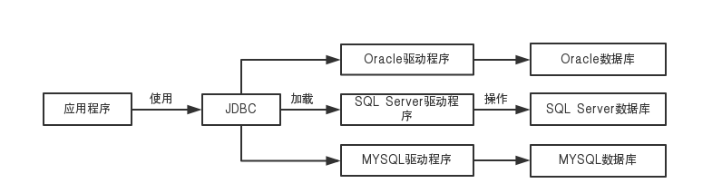

图2.2 应用程序使用JDBC操作数据库

使用JDBC连接数据库必须安装驱动程序，在本系统中，数据库驱动程序包类名为sqljdbc.jar。在本系统中，JDBC连接数据库并进行数据的存取过程如下：

（1）将某个数据库的驱动设置为String类型。
String dbDriver = "com.microsoft.sqlserver.jdbc.SQLServerDriver";

（2）加载数据库的驱动到Java虚拟机。
Class.forName(dbDriver);

（3）获取数据库连接。
String dbUrl = "jdbc:sqlserver://localhost:1433;DatabaseName=exam_online";
String dbUser = "qiu";
String dbPwd = "1234";
Connection conn = DriverManager.getConnection(dbUrl, dbUser, dbPwd);

（4）创建Statement对象。
Statement stmt = conn.createStstement();

（5）执行SQL语句。
stmt.executeQuery();
stmt.executeUpdate();

2.5 Tomcat服务器
Tomcat实现了对Servlet和JSP的支持，它可以运行JSP页面和Servlet，是开发和调试Servlet、JSP程序的首选。Tomcat有两大核心组件，分别是Connector连接器和Container容器。Connector连接器用于在指定的端口上侦听客户端的请求，接收到请求后，就建立一个Request和Response对象来交换数据。

第三章 需求分析

3.1功能性需求分析
在现如今社会，每个人不管在教育阶段还是工作阶段，都需要大大小小的不同类型的考试，但传统的纸质考试在这个互联网发展迅速的社会，就显露出了效率低、消耗大量人力、组织麻烦等一系列的弊端。《计算机组成与结构》这门课程是大学生学习计算机的一门十分重要的基础课，而其知识点遍布广、内容多，设计与实现该门课程的在线考试系统显的十分必要。本系统旨在为大学生的《计算机组成与结构》这门课程带来便利。
结合现如今的考试状况，本系统应具备如下功能：
- 用户类别：本系统一共分为三种类型的用户，分别为管理员、教师和学生，只有拥有账户的用户才可以使用该系统；
- 权限管理：针对不同类别的用户，供他们使用的系统权限也不一样。对于管理员，其可以修改自身信息，添加、修改、删除教师和用户的信息；对于教师，其可以修改自身信息，添加、修改、删除不同的题型（包括选择题、判断题、不同分值的简答题），批阅试卷主观题和查看学生成绩；对于学生，他们可以修改自身信息，参加考试，查看试卷答题情况与解析信息；
- 试卷生成：学生进入考试，系统自动生成试卷；
- 随机试卷：针对不同的学生，其拿到的试卷内容是不一样的，但每种类型的题目数量和分值是一样的；
- 计时功能：学生在答题时，如果用时超过系统规定时间，那么系统自动提交试卷，考生将不能再答题；
- 评阅试卷：当提交试卷后，系统应立即统计出客观题的分数，主观题由教师评阅；
- 查询成绩：学生和教师都应能查看到考生的考试情况。

3.2非功能性需求分析
非功能性需求是需求的一个重要组成部分，它影响了系统的架构设计，需要开发人员重点关注。具体来说，该系统应该具备如下要求：
- 对系统用户的各种合理、不合理的操作都做出及时的响应和处理，在前端应该能验证用户和网页的各种交互，在后端，应具有正常的逻辑操作和处理异常的能力。
- 展示给用户的界面应该尽可能的简单、易用，使用户交互时能一目了然。
- 系统的响应时间应该尽可能的短，像图片应该压缩，请求的次数应该尽可能的少，当响应时间过长时，也应该有一定的提示，以免让用户做了多余的操作，而发起多个请求等事件。
- 在网络环境差的条件下保证系统的可用性。
- 不同的用户具有不同的身份和权限，需要在用户身份真实可信的前提下，提供可信的授权管理服务，保护数据不被非法/越权访问和篡改，要确保数据的机密性和完整性。
- 该系统应具有良好的结构，应便于修改与维护。

3.3系统环境需求分析
本在线考试系统的硬件环境如表3.1所示。

表3.1 硬件环境表
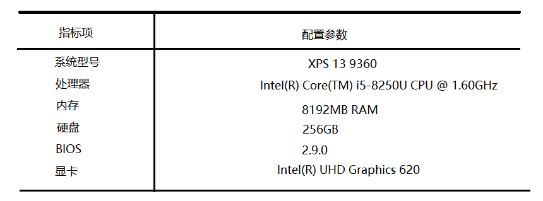
本在线考试系统的硬件环境如表3.2所示。

表3.2 软件环境表
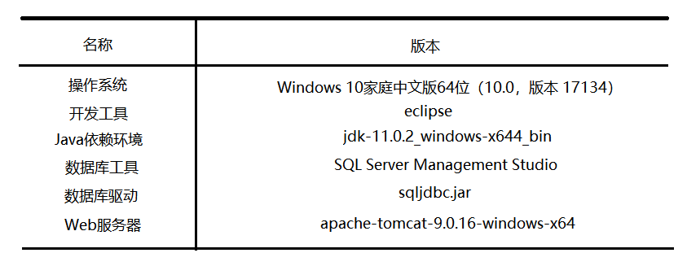

第四章 系统设计与实现

4.1系统概要设计
本文从全局的角度将该系统分为三个模块，包括管理员、教师和学生，这是因为这三个模块的功能基本独立，每个模块的用户具有不同的权限，也就是拥有不同的功能。在这一小节，本文将从三个不同的模块来一一介绍各自的功能。

4.1.1管理员模块
作为该在线考试系统的管理员，其主要权限有账号管理，对教师、学生的信息管理。账号管理为修改登录管理员的信息，对其他用户的信息管理包括添加、修改与删除教师/学生的信息。
管理员的用例图如图4.1所示。
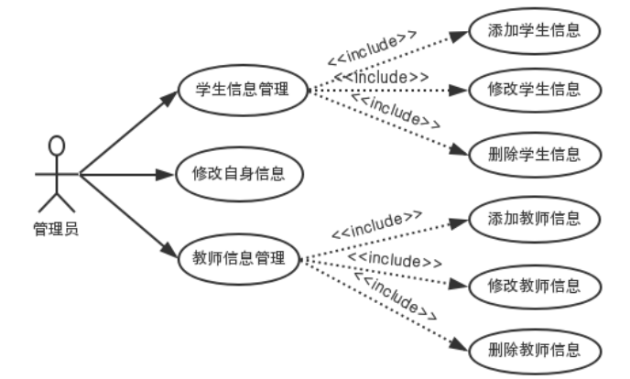

图4.1 系统管理员用例图

4.1.2 教师模块
作为该在线考试系统的另一类用户，其权限主要有账号管理、试题库管理、学生考试情况的查询与批改主观题。账号管理为修改登录教师的信息；试题库管理包括对选择题、判断题、不同分值的简答题（5分值、10分值与15分值）的添加、修改与删除操作；查询考试情况可以根据班级查询，也可以根据分数段查询；当学生考试完成后，教师还需要登录系统批改每个学生的主观题部分。
教师的用例图如图4.2所示。
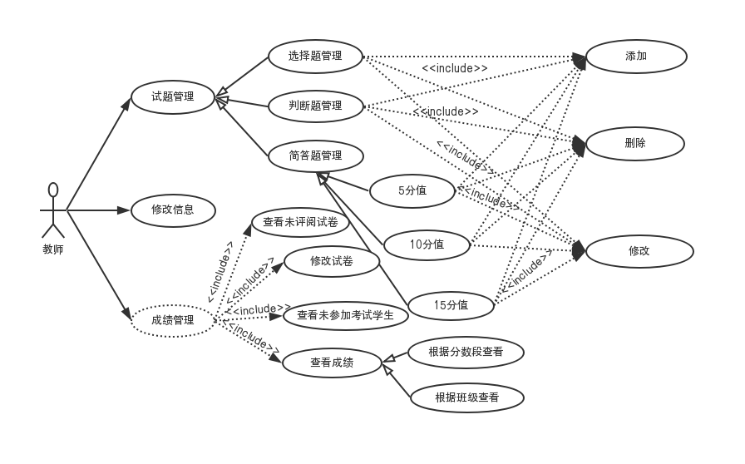

图4.2 教师用例图

4.1.3 学生模块
作为该在线考试系统的第三类用户，其权限主要有账号管理、参加考试与查询成绩。账号管理为修改登录学生的信息；学生可以参加考试，考试结束后，系统会自动批改客观题（选择题和判断题）部分，并给考生返回一个结果试卷，结果试卷除了分配给学生的原始题目之外，还包括对客观题的评分，以及每道题中用户的答案、每道题的正确答案和解析；查看成绩时，若教师未批阅，只能查看客观题的分数，老师批阅完主观题（简答题）部分后，可查看试卷的总分。
学生的用例图如图4.3所示。
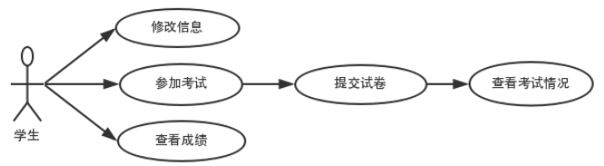

图4.3 学生用例图

4.2系统详细设计与实现
在上一小节中，主要阐述了管理员、教师以及学生三个模块所具有的主要功能，并用用例图来呈现了每个模块的功能集合。在这一小节中，将会以活动图的方式来展现每个功能模块的具体设计和实现。

4.2.1管理员模块
在管理员模块一共有登录系统、账号管理、侧边栏导航、教师与学生信息管理4大功能学生。接下来，将详细阐述每个功能模块的逻辑实现。
（1）管理员登录功能
管理员登录时首先需要管理员填写用户名和密码字段，填写完成后，需要选择登录身份，这里身份选择管理员（系统默认的身份也为管理员）。其中用户名和密码都为必填字段，当未填写任一字段时，系统会拒绝提交并给出相应提示。当正确填写信息并提交后，系统会从选择的身份对应的数据库表中查看有无此用户。如果没有此用户，给出提示，并让用户重新填写；如果有该用户，就检查密码是否正确，如果密码不正确，则给出相应提示，并让用户重新填写，如果密码也正确，则登录成功，跳转到管理员首页。
管理员登录活动图如图4.4所示。
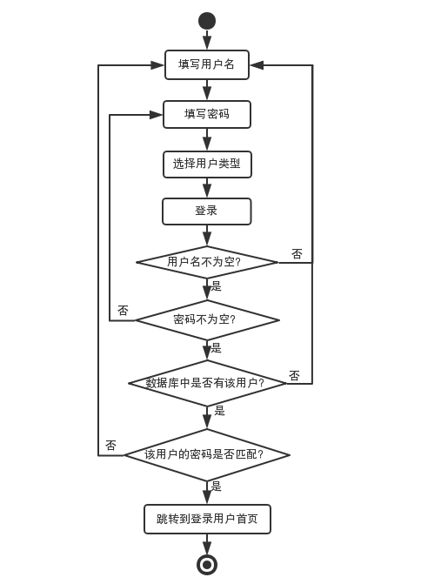

图4.4管理员登录系统活动图
（2）账号管理功能
该功能为修改管理员自身信息功能。管理员修改信息时，有用户名、密码、姓名、邮箱和电话号码5个字段，其中用户名和密码为必填字段，其他字段选填。在该页面，管理员可以选择重新填写，即表单的所有项都置为空。当用户填写信息提交时，如果通过表单验证并提交的话，系统会查找该用户名所在的表，并更新该用户所在的记录。
管理员修改自身信息活动图如图4.5所示。
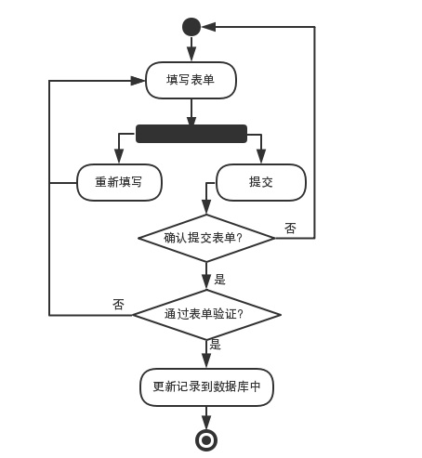

图4.5管理员修改自身信息活动图

（3）侧边栏导航功能
在系统的侧边栏有三个导航链接，分别为账户管理、教师管理和学生管理。信息管理链接将引导管理员至账户管理页；教师管理链接将引导管理员至教师信息展示页；至于学生管理链接，该链接包含一个多级选则框，包含大一到大四四个年级，一年级拥有15个班级，大二拥有13个班级，大三有用9个班级，大四拥有12个班级，用户可以根据具体的年级、班级信息定位到不同的班级页，该页面会展示符合年级、班级条件的所有学生的信息。管理员侧边栏导航活动图如图4.6所示。
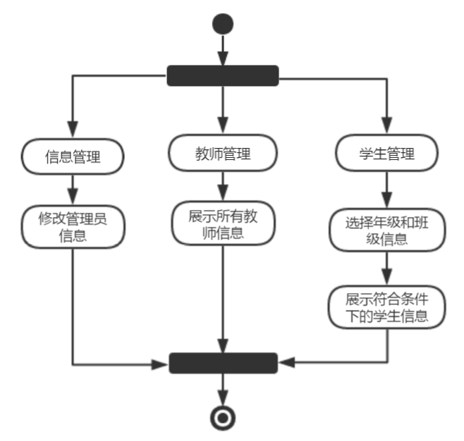

图4.6管理员侧边栏导航活动图

（4）教师和学生信息管理
在教师或者学生信息展示页，会有很多用户的信息。教师信息包括用户名、密码、真名和级别四个字段；学生信息包括用户名、密码、真名、年级和班级五个字段。单个用户信息下会有修改和删除两个按钮，在整个页面会有一个添加新用户的按钮。
当用户点击单个用户的修改按钮时，这时该页面会跳出一个表单供用户填写，在不同的页面，表单项不一样，系统根据此页为教师页还是学生页来展示不同的表单；表单跳出时每个项的默认值为点击的用户对应的所有信息字段值。当用户点击添加新用户按钮时，系统同样根据这个页面是学生页还是教师页来展示不同的表单，且表单的初始内容为空。当用户点击删除按钮时，系统首先会询问用户是否确认删除，如果确认删除，系统会删除将该用户所在表的记录。
当添加和修改用户信息时都会跳出一个表单，每个表单有三个功能。一是重新填写，即重新填写表单所有项；二是提交功能，如果选择提交，那么系统就会将该表单的信息更新到数据库中，如果是添加，就insert一条记录，如果是修改，就update一条记录；三是取消功能，即暂时不执行添加或修改这个功能，那么表单会被隐藏起来。
修改、删除、添加教师或学生信息流程图如图4.7所示。

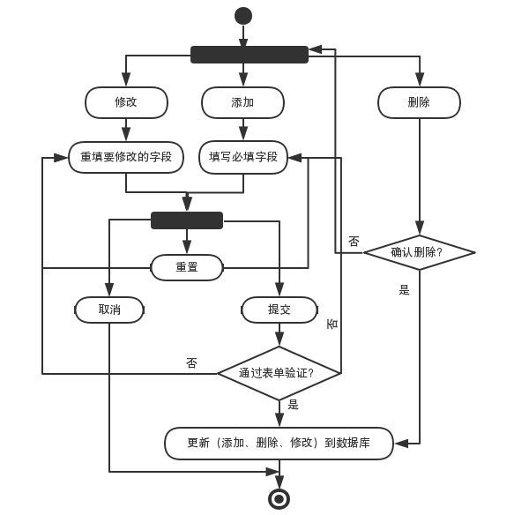

图4.7修改、删除、添加教师或学生信息活动图

4.2.2教师模块
在教师模块一共有登录系统、账号管理、侧边栏导航、试题管理、成绩管理和批阅试卷6大功能。接下来，将详细阐述每个功能模块的逻辑实现。
- 教师登录功能
在登录页面，教师填写用户名和密码之后，再选择用户类型，这里选择教师。填写完表单后，就点击登录教师系统的首页。点击登录之后，首先会进行表单验证，看教师填写的信息是否符合标准，这里要求用户名和密码字段都不能为空，如果任何一个为空，就提示用户输入。如果符合表单验证，就去teacher表中查看是否有这样一个用户，如果没有，就提示用户并让用户重新填写，如果有这个用户，就检查该用户的密码输入是否正确，如果不正确，就给出提示并重新填写，如果正确，就成功登录到教师首页。
教师登录流程跟管理员登录流程一样，其活动图也一样，详见图4.4所示。
- 账号管理功能
教师登录进入系统后，进入到系统主页，即教师修改信息页面。在该页面教师可以更改自身信息。其信息字段包括用户名、密码、真名、等级、邮箱与联系电话6个字段。修改信息时，用户名不可更改，密码为必填字段，其他字段选填，且都要符合组成规则。填写表单时，用户可以选择重新填写，即清空表单，也可以提交信息，当通过表单验证和后台验证后，更改的信息就会更新到数据库中。
教师进行账号管理流程跟管理员进行账号管理流程一样，其活动图也一样，详见图4.5所示。
- 侧边栏导航功能
在教师登录进该系统之后，会呈现一个包含三个导航链接的侧边栏，三个导航链接分别为账号管理、试题管理和成绩管理。点击账号管理会跳转到修改信息页面，也就是教师登录后的首页；点击试题管理会进入到一个新的页面，该页面会有各种题型，包括选择题、判断题和三种分值的简答题（5分值、10分值和15分值），当点击不同类型的题型之后，就会进入到该题型的展示页，在这些页面可以执行试题的删除、修改和添加操作；点击成绩管理会出现一个多级选择框，允许教师根据年级和班级信息或者分数段来查看考生的考试情况。
教师侧边栏处理活动图如图4.8所示。
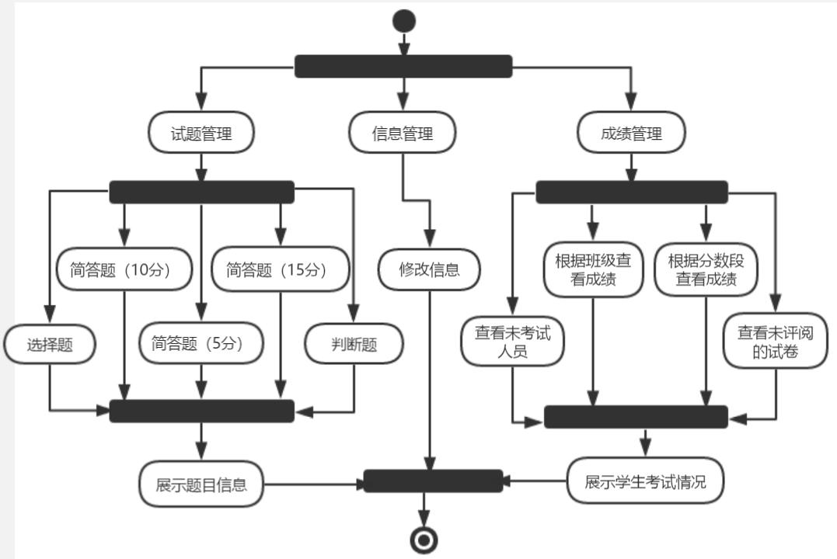

图4.8教师侧边栏处理活动图

- 教师试题管理功能
该考试系统的试卷一共有三种题型，选择题、判断题和简答题，其中简答题分别有5分值、10分值和15分值的题。对于三种类型题目，教师都可以选择添加、删除或者修改题目。
对于选择题，一共有7个字段，包括题目信息、4个选项、一个标准答案和对本题的解析；对于判断题，一共有5个字段，包括题目信息、2个选项、一个标准答案和解析；对于简答题，一共有个4字段，包括题目信息、标准答案、解析和分值。
在各种题型的展示页，教师都可以选择修改、删除和添加某个试题。如果点击修改和添加，系统都会跳出一个表单供教师填写；如果点击删除，系统会提示用户是否确认删除，如果用户确定要删除，则从数据库中删除。
对于选择题，供填写的表单一共有7项，包括题目、四个选项、答案和解析；对于判断题，供填写的表单一共有5项，包括题目，两个选项、答案和解析；对于简答题，供填写的表单一共有4项，包括题目、答案、分值和解析。当点击修改时，每类表单的每项会分别被赋值为点击的那个题目的所有字段的对应值；当点击添加时，表单每项为空。
对于不同类型的表单，都有三个可选按钮，包括重新填写、提交/添加、取消。如果用户点击重新填写，那么表单的每项将被置为空；如果用户点击提交或添加，那么题目信息会被update或者insert到数据库中；如果用户点击取消，那么代表用户不想再执行本次操作，表单被隐藏。
修改/添加各类题目活动图如图4.9所示 ，删除各类试题活动图如图4.10所示。
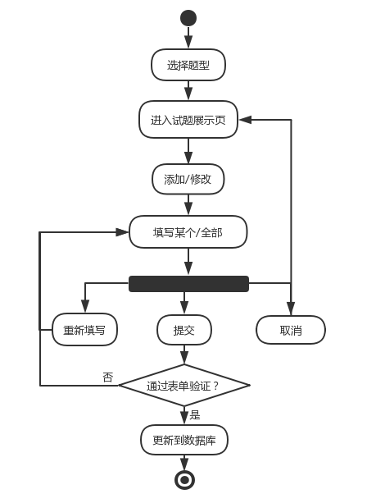

图4.9修改或添加各类题目活动图
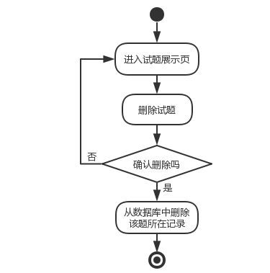

图4.10删除各类试题活动图

（5）成绩管理功能
在教师成绩管理部分一共有两个选项，包括根据年级及班级查看考生考试情况和根据分数段查看考生考试情况，其结果会展示符合条件的学生的用户名、真名、班级、年级、试卷总分、选择题总分、判断题总分、5分值简答题总分、10分值简答题总分和15分值简答题总分信息。根据年级和班级信息检阅来展示所有学生相关信息时，学生可能未参加考试，那么总成绩显示为“未考试”；学生也可能参加考试但老师未批阅，那么总分显示“未批阅”，教师可以点击此链接进入试卷批阅；如果学生参加完考试，并且老师批阅完成，那么总分显示试卷总分。根据分数段检索学生考试情况时，提供给教师60分以下、60分-70分、70分-80分、80分-90分、90分-100分这5个选项，并且每个选项检索出的成绩中包含下限值但不包含上限值，90分-100分选项除外。
教师成绩管理功能的活动图如图4.11所示。
（6）教师批阅试卷功能
教师在点击“未批阅”链接后，就可以进入试卷为学生批改试卷。该试卷会包括学生的所有试题信息、学生的答案信息、标准答案信息与解析信息。老师在对每道简答题打分过后，点击提交按钮，如果老师评分通过表单验证，则将总成绩、各分值的简答题和complete=1更新到score表的对应记录中，否则提示老师重新填写。
教师批阅试卷活动图如图4.12所示。
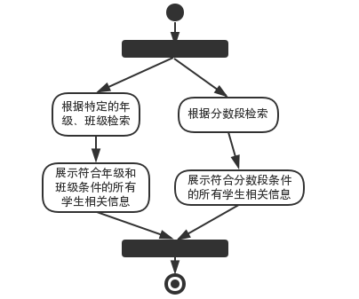

图4.11教师成绩管理功能的活动图

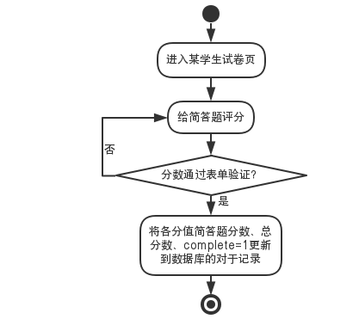

图4.12教师批阅试卷活动图

4.2.3学生模块
在学生模块一共有登录系统、账号管理、侧边栏导航、参加考试与查看成绩5大功能学生。接下来，将详细阐述每个功能模块的逻辑实现。
（1）学生登录功能
在登录页面，学生填写用户名和密码之后，再选择用户类型，这里选择学生。填写完表单后，就点击登录，登录到学生系统的首页。点击登录之后，首先会进行表单验证，看教师填写的信息是否符合标准，这里要求用户名和密码字段都不能为空，如果任何一个为空，就提示用户输入。如果符合表单验证，就去student表中查看是否有这样一个用户，如果没有，就提示用户并让用户重新填写表单，如果有这个用户，就检查该用户的密码输入是否正确，如果不正确，就给出提示并重新填写，如果正确，就成功登录到学生首页。
学生登录流程跟管理员登录流程一样，其活动图也一样，详见图4.4所示。
（2）信息管理功能
该系统信息管理功能为登录系统的学生更改信息功能，学生信息包括用户名、密码、真名、班级、年级、邮箱和电话号码7个字段，其中用户名不可修改，密码、班级和年级不可为空，其他字段为选填。填写表单时，用户可以选择重新填写，即清空表单内容；用户也可以修改之后提交表单，提交表单时会进行表单验证，如果通过表单验证后就将信息更新到数据库中。
学生账号管理流程跟管理员账号管理流程一样，其活动图也一样，详见图4.5所示。
（3）学生侧边栏导航功能
在学生登录进该系统之后，会呈现一个包含三个导航链接的侧边栏，三个导航链接分别为账号管理、参加考试和查看成绩。点击账号管理会跳转到修改信息页面；点击参加考试会进入到一个新的页面，该页面会展示给学生的考试规则和考试题目类型等信息，当学生准备好就可以进入试卷参加考试；当点击查看成绩时，这时会进入试卷结果页。
学生侧边栏导航活动图如图4.13所示。
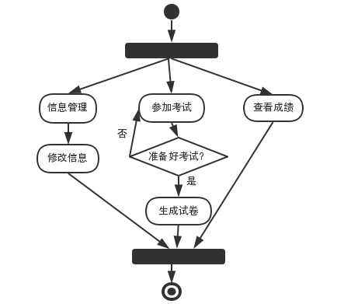

图4.13学生侧边栏导航活动图

（4）学生参加考试功能
首先进入到学生参加考试的准备页面，这个页面会提示用户，试卷的组成为10道2分值的选择题、10道2分值的判断题、5道5分值的简答题、2道10分值的简答题和1道15分值的简答题；该系统作答的规则为每个用户只有1次作答机会，并且进入试卷即开始计时，答题时间为150分钟，如果进入参加考试之后就必须答题。
当考生准备好进入答题之后，系统会生成一个随机试卷，即每个部分的分值和题的数目都不变，但是题目是从数据库中随机选择的，这样不管谁先考试，但试卷内容都不完全一样。这降低了题目重复的机率，保证了考试的公平性。
在考生进入试卷之后，系统开始倒计时，如果用户在150分钟之内还未交卷，则系统自动提交试卷。用户在答完题之后，就可以点击提交按钮提交了，提交前，系统会再询问一次用户，是否确认交卷。当提交试卷后，系统会自动批阅客观题（选择题和判断题）并立马出分，剩余的主观题待教师批阅。
学生参加考试活动图如图4.14所示。
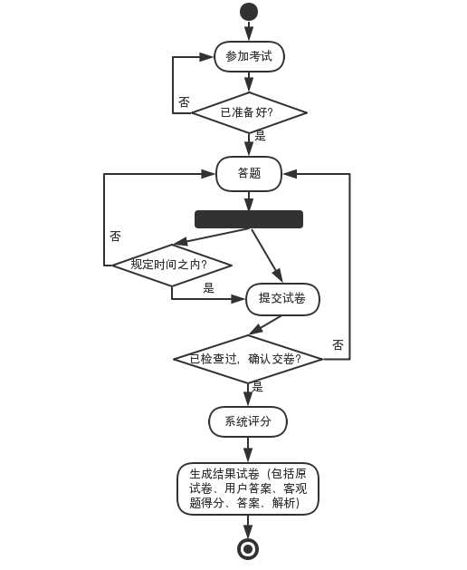

图4.14学生参加考试活动图

（5）学生查看成绩功能
当学生登录后就可以查看成绩了。如果学生还没有参加考试，就会提示学生还未参加考试；但只要学生参加过考试，不管老师是否批阅过，学生都可以查看结果试卷。结果试卷中包括每个题型的总分情况（如果教师还未批阅就不能看到主观题的分数）、试卷总分（如果教师还未批阅就不能看到总数）、用户的答案、每题的正确答案和解析，客观题中当用户的答案和正确答案不符合的时候，其答案和解析就会被标记成红色，以提示用户。
学生查看成绩活动图如图4.15所示。
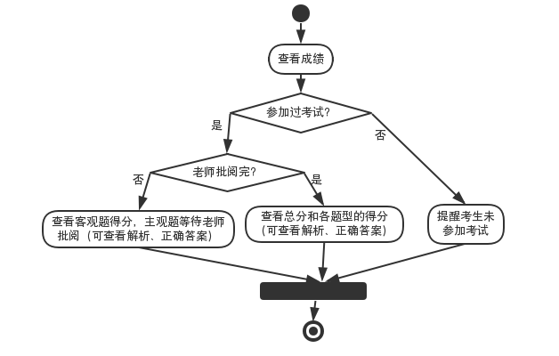

图4.15学生查看成绩活动图

4.3数据库设计
本在线考试系统数据库表设计如下：
（1）管理员信息表manager，用于存储管理员的相关信息。当管理员登录系统时，需要提供用户名和密码字段；当管理员登入进系统后，账号管理一共包括用户名、密码、真名、邮箱、电话号码五个字段。对管理员manager表各字段的详细说明如表4.1所示。

表4.1管理员信息表
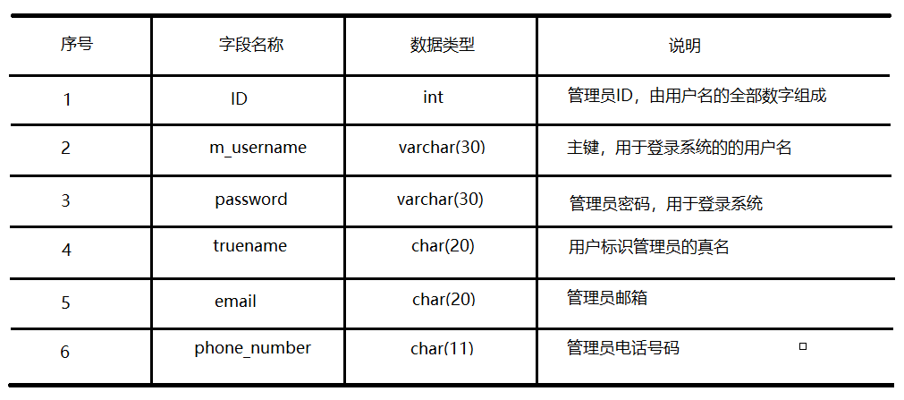
（2）教师信息表teacher，用于存储教师的相关信息。当教师登录系统时，需要提供用户名和密码字段；当教师登录进入系统后，账号管理一共包括用户名、密码、真名、邮箱、电话号码和级别共六个字段。对教师表teacher各字段的详细说明如表4.2 所示。

表4.2教师信息表
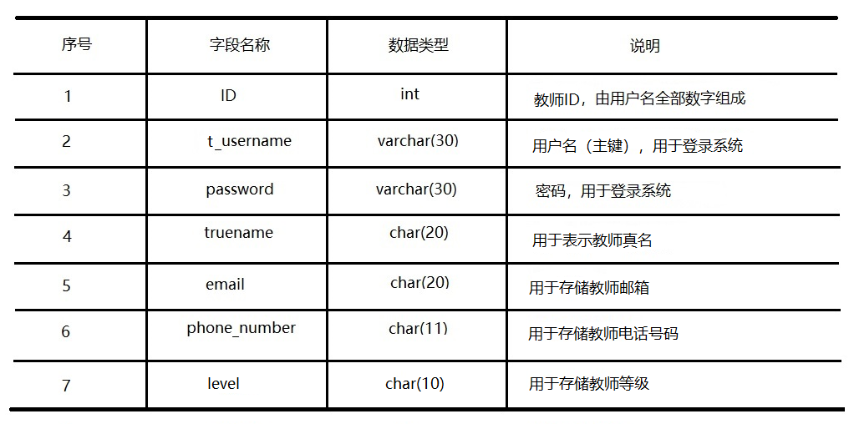
（3）学生信息表student，用于存储学生的相关信息。当学生登录系统时，需要用户名和密码字段；当学生登录进系统之后，账号管理包括用户名、密码、真名、年级、班级、邮箱、电话号码共七个字段。对学生表student的各字段的详细说明如表4.3所示 。

表4.3学生信息表
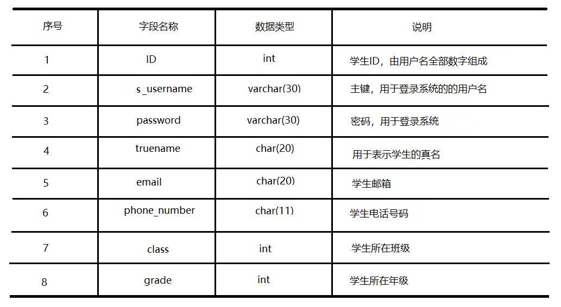
（4）选择题信息表selection，用于存储选择题的相关信息。当教师登录进系统后，可以对选择题进行添加、删除和修改操作，而这些操作就是和selection表进行交互，进行增删改操作后就更新selection表中的相关记录；除了增删改，还包括查询操作，即当学生参加考试时，系统会自动生成随机试卷，这个试卷的选择题就是从selection表中随机选择10道题分配给考生的。对选择题表selection各字段的详细说明如表4.4所示 。

表4.4选择题信息表
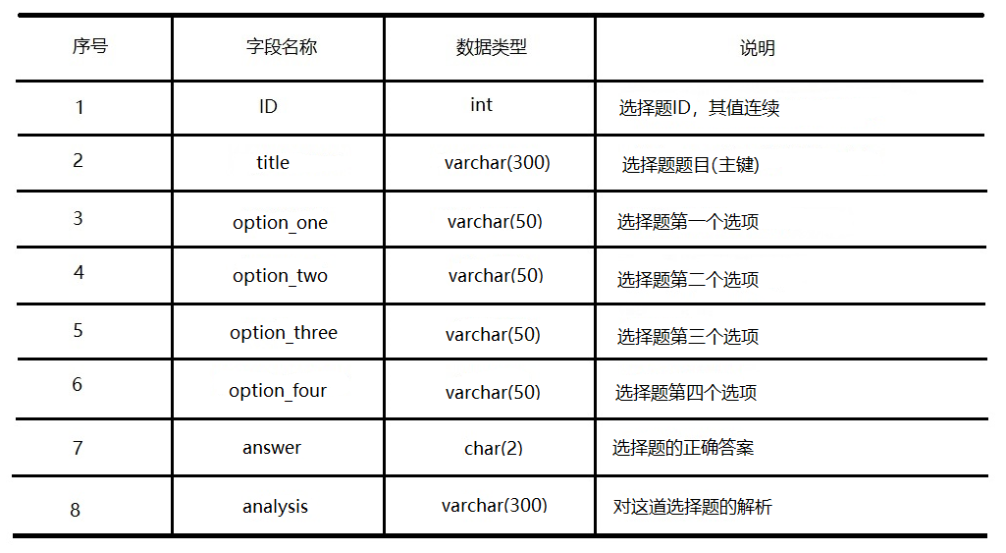
（5）判断题信息表judgement，用于存储判断题的相关信息。当教师登录进系统后，也可以对判断题进行添加、删除和修改操作，而这些操作就是和judgement表进行交互，进行增删改操作后就更新judgement表中的相关记录；除了增删改，也包括查询操作，即当学生参加考试时，系统会自动生成随机试卷，这个试卷的判断题题就是从judgement表中随机选择10道题分配给考生的。对判断题表judgement各字段的详细说明如表4.5所示 。

表4.5判断题信息表
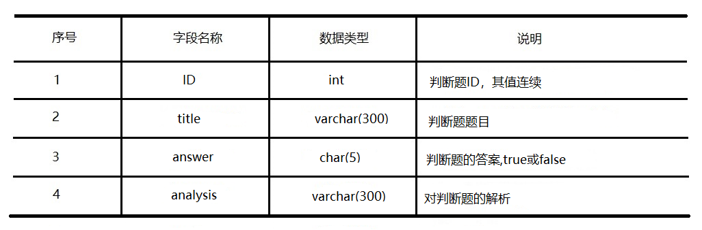
（6）简答题（5分值）信息表short_5，用于存储简答题的相关信息。当教师登录进系统后，也可以对简答题（5分值）进行添加、删除和修改操作，而这些操作就是和short_5表进行交互，进行增删改操作后就更新short_5表中的相关记录；除了增删改，也包括查询操作，即当学生参加考试时，系统会自动生成随机试卷，这个试卷的简答题（5分值）就是从short_5表中随机选择5道题分配给考生的。对简答题（5分值）表short_5各字段的详细说明如表4.6所示 。

表4.6简答题（5分值）信息表
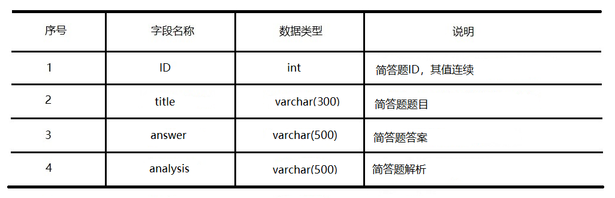
（7）简答题中10分值和15分值也各有一张表，分别为short_10和short_15，当教师登录进系统后，也可以对简答题（10分值或15分值）进行添加、删除和修改操作，而这些操作就是和short_10或short_15表进行交互，进行增删改操作后就更新short_10或short_15表中的相关记录；除了增删改，也都包括查询操作，即当学生参加考试时，系统会自动生成随机试卷，这个试卷的简答题（10分值）会从short_10表中随机选择2道题分配给考生，15分值的简答题也会从short_15表中随机选择1道题分配给用户。由于这两张表和short_5表中的字段和数据类型都一样，代表的含义也一样，这里就不再以表格的形式再做具体说明。
（8）总数量表number，用于存储一共有多少个年级，每个年级下有多少班级，以及特定年级下每个班级最多有多少人。这些数据在侧边栏导航的时候会派上用场。在教师登录后，教师可以根据年级和班级来查看学生的考试情况；在管理员登录后，管理员也可以根据年级和班级来管理学生的信息。数量表number各字段的详细说明如表4.7所示。

表4.7数量表
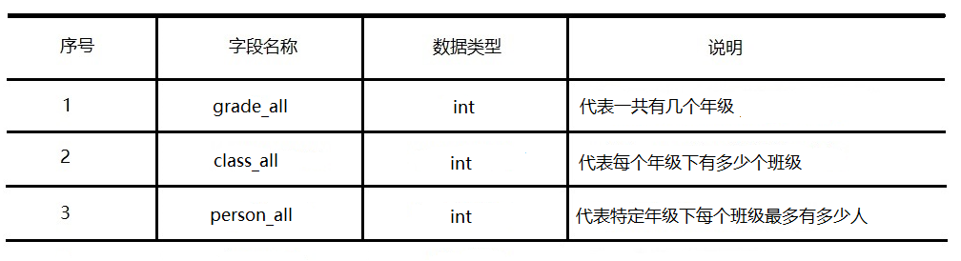
（9）选择题临时存储表question_selection，用于存储生成的试卷中10道选择题的ID值和登录系统的用户名信息。当用户参加考试时，系统会生成一个随机试卷，登录系统的学生的用户名和生成的随机试卷中每道选择题对应的ID值就会被插入到question_selection表中。当教师修改每个学生的试卷时（只批阅主观题，但会显示全部题以查阅学生完成情况），就会到question_selection表中查询这个学生所做选择题的ID，然后到selection表中查询选择题的ID对应的题目、四个选项、标准答案和解析信息并显示到页面；并且在考生答题结束时，系统会生成一个结果试卷，而生成的试卷结果的题目来源也需要依靠该表。选择题临时存储表question_selection的各字段的详细说明如表4.8所示。

表4.8选择题临时存储表
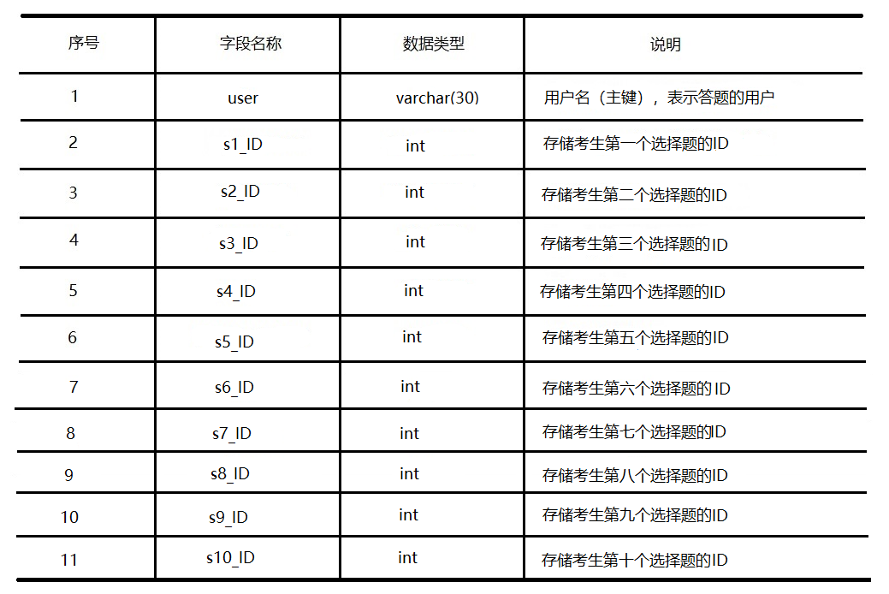
（10）生成的随机试卷中，还有判断题和不同分值的简答题部分。所有判断题的ID以及登录用户名会存储到question_judgement中，该表包括user、s1_ID至s10_ID共11个字段；所有5分值的简答题的ID和用户名会存储到question_short_5表中，该表包括user、s1_ID至s5_ID共6个字段；所有10分值的简答题的ID和用户名会存储到question_short_10表中，该表包括s1_ID至s2_ID共3个字段；所有15分值的简答题的ID和用户名会存储到question_short_15表中，该表包括user、s1_ID共2个字段。
当教师批阅学生的试卷以及结果试卷的生成时，试卷中的判断题和简答题的题目信息及选项也都来自于上述的四张表中。系统首先会查询每个考生的试卷中每道判断题和简答题的ID，然后通过ID再分别到judgement表、short_5表、short_10表和short_15表中查询题目、判断题的两个选项、标准答案和解析信息，然后将这些信息显示到界面上。
由于上述四张表的结构和question_selection表类似，其数据类型也一样，这里就不再以图表的方式再做具体说明。
（11）选择题对应用户答案表answer_selection，用于存储考生答卷时考生的10道选择题的答案和登录系统的用户信息。当考生参加考试时，系统会将用户的选择答案存储到answer_selection表中，这样当考生答题结束生成结果试卷时，可以将自己的答案和参考答案做个对比，并且在教师批阅学生试卷时，也可以很方便的查看到学生的答题情况。用户选择题答案表各字段的详细说明如表4.9所示。

表4.9用户选择题答案表
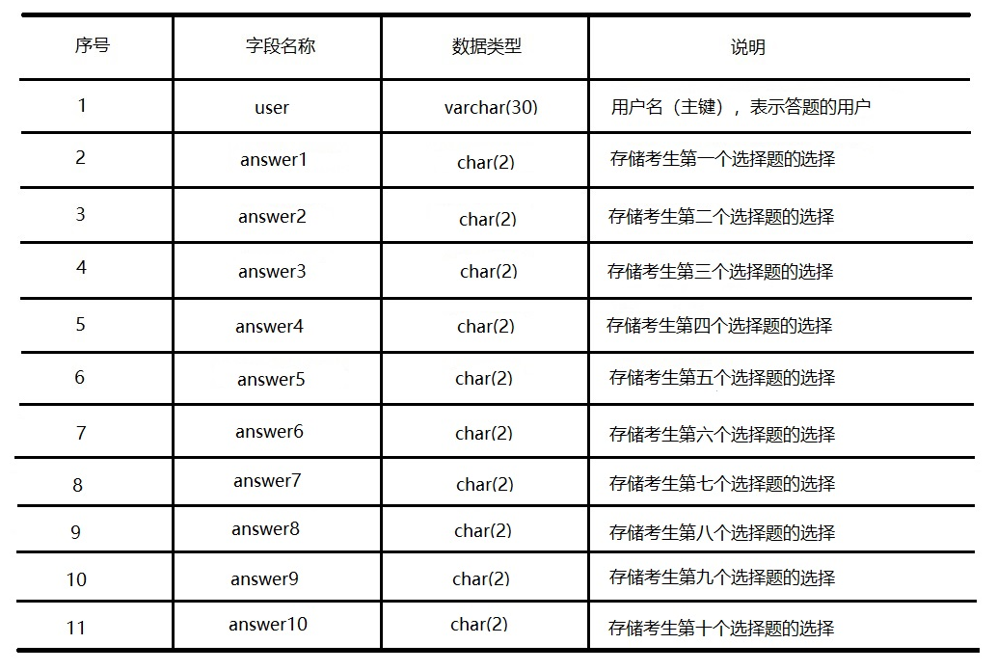
（12）判断题对应用户答案表answer_judgement，用于存储考生答卷时考生的10道判断题的答案和登录系统的用户信息，该表包括user、answer1至answer10共11个字段；简答题（5分值）对应用户答案表answer_short_5，用于存储考生答卷时考生的5道简答题（5分值）的答案和登录系统的用户信息，该表包括user、answer1至answer5共6个字段；简答题（10分值）对应用户答案表answer_short_10，用于存储考生答卷时考生的2道简答题（10分值）的答案和登录系统的用户信息，该表包括user、answer1至answer2共3个字段；简答题（15分值）对应用户答案表answer_short_15，用于存储考生答卷时考生的1道简答题（15分值）的答案和登录系统的用户信息，该表包括user、answer1共2个字段。
当考生参加考试时，系统会将用户的判断题及简答题答案存储到上述四张表中，这样当考生答题结束生成结果试卷时，也可以将自己的答案和标准答案做个对比，并且在教师批阅学生试卷时，也可以很方便的查看到学生的答题情况。上述四张表的结构和answer_judgement表结构类似，并且数据类型都一样，这里也不再对这四张表做详细画图说明。
（13）分数表score,用于存储选择题、判断题、不同题型的简答题的分数，除此外，还会存储登录用户的用户名、总分数以及教师批阅情况字段complete（complete=0表示教师未批阅，complete=1表示教师已批阅）。生成结果试卷的同时，系统会自动批阅选择题和客观题，然后将登录用户、选择题和客观题的分数以及complete=0插入到score表中，当教师完成批阅后，会将user对应用户的各分值的简答题分数、总分以及complete=1更新到score表中。考生分数表各字段的详细说明如表4.10所示。

表4.10考生分数表
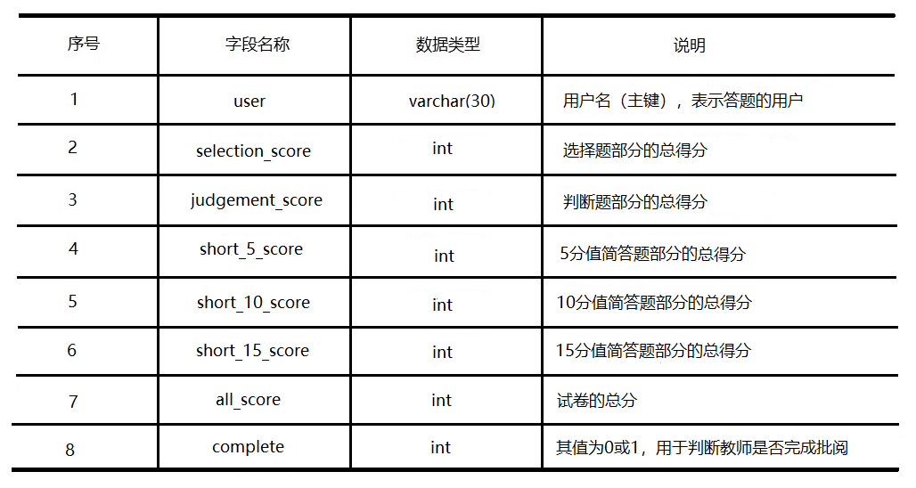

4.4数据验证设计与实现
在本系统中，有很多需要用户填写的表单。表单验证可以帮助我们来确保用户以正确的格式填写表单数据，以及用户确保提交的数据能使本系统正常工作。接下来，将罗列本系统对表单验证这一块的设计。
- 管理员、教师、学生登录系统时，用户名和密码为必填字段。
- 管理员进行账号管理时，用户名和密码为必填字段，其他字段选填，且用户名唯一。
- 管理员修改教师信息时，用户名和密码必填，其他字段选填；其中教师用户名以T或t开头，后面跟4位数字，第一位数字从1-4中选择，代表教师等级（1代表教授、2代表副教授、3代表讲师、4代表助教），第二到四位数字代表教师的入职顺序，且用户名应该唯一。
- 管理员修改学生信息时，用户名、密码、年级和班级为字段必填，其他字段选填；其中学生用户名以S或s开头，后面跟5位数字，第一位数字从1-4中选择，代表学生年级（1表示大一、2表示大二、3表示大三、4表示大四），第二到三位数字表示班级，第四到五位表示班级所在学号，且用户名应该唯一；填写年级字段时，只能从1-4中选择；填写班级字段时，只能从1-15中选择。
- 教师进行账号管理时，用户名不可修改，密码为必填字段，其他字段选填。
- 教师批改试卷时，简答题（5分值）打分为0-5分，简答题（10分值）打分为0-10分，简答题（15分值）打分为0-15分。
- 学生进行账号管理时，用户名不可修改，密码、年级和班级为必填字段，其他字段选填，且年级从1-4中选择，班级从1-15中选择。
- 每个用户在填写邮箱字段时，应符合邮箱正确格式，理想情况下用户邮箱应唯一。
- 每个用户在填写电话号码字段时，应符合电话号码组成规则，理想情况下电话号码也应该唯一。
- 每个用户在填写真名字段时，最长不超过10个汉字。
- 教师在管理试题时，选择题的题目、四个备用选择与正确答案为必填字段，解析为选填字段；判断题的题目、两个备用选项和正确答案为必填字段，解析为选填字段；简答题的题目和分值为必填字段，答案和解析为选填字段。
- 教师在管理试题时，选择题的答案这一字段应该填写A/B/C/D(不区分大小写）；判断题的答案这一字段应该填写TRUE/FALSE（不区分大小写）或者T/F；在填写简答题的分值这一字段时，其值应为5/10/15。
当用户填写数据通过表单验证后，系统就会进行后台验证，以验证用户信息的正确性。以下是后台的验证规则。
- 在用户登录时，系统会根据用户选择的登录身份到相应的数据库中查询是否有此用户，并给出相应提示；当有此用户时，再查询登录用户的密码是否填写正确。在这个过程中，都应该给出相应的提示信息。
- 当用户填写简答题的答案时，系统应该能够辨别用户输入的大于符号、小于符号、空格及换行并做相应的处理。
- 当教师进行试题管理时，应将不区分大小写的A/B/C/D的选择题答案字段转换成大写，将不区分大小写的TRUE/FALSE或者T/F转换成小写的true/false。

第五章 系统测试与展望

5.1系统测试
测试的目的就是为了验证各个功能模块是否运转正常，在测试的过程中，发现程序的错误与漏洞并在上线前及时改正极为重要。本章主要对各个功能模块以测试数据-对应的预期结果的方式来验证程序的正确性与可靠性，接下来将对各个功能模块的测试进行详细说明。
- 用户登录系统
系统一共有三种类型的用户，包括管理员、教师和学生，不管哪个用户登录系统，都要通过客户端验证后再进行服务器端验证。系统应强制用户登录时用户名和密码不为空，并且只有已有账号并且输入的用户名和密码对应的是唯一一个人时才允许登录进入系统。这里以管理员登录为例，其测试结果说明如表5.1所示。

表5.1登录系统测试
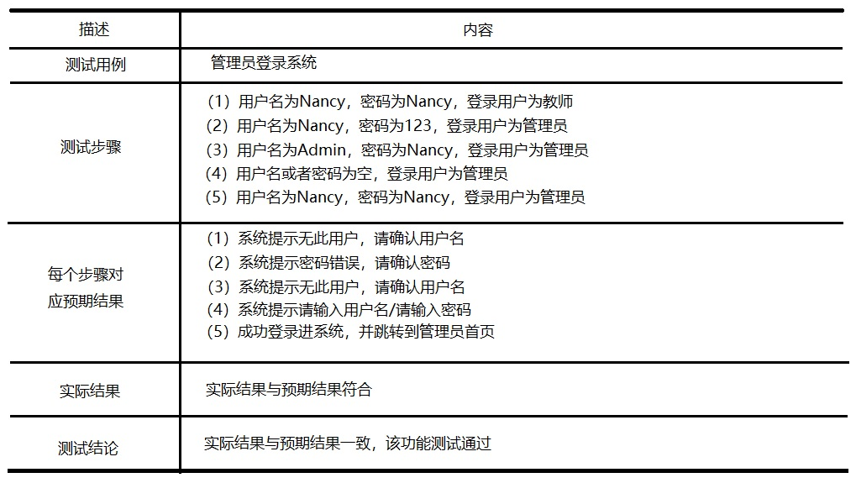
经过测试，当学生和教师登录时系统都能合理正常的运行，且与预期一致。
- 账号管理
系统的三类用户都可以进行账号管理，即修改自身的信息，不管哪个用户进行账号管理，输入的信息都必须符合表单验证规则，当通过验证后，就将信息更新到数据库中。这里就拿学生账号管理为例，其测试结果说明如表5.2所示。
经过测试，当管理员和教师进行账号管理时系统都能合理正常的运行，且与预期一致。
- 管理员信息管理
管理员信息管理包括对学生的信息管理和对教师的信息管理，管理员可以添加、删除和修改教师和学生的信息，当操作成功时，应将数据库更新到数据库中，且ID值在任何操作下都能保持连续。这里以管理员管理学生信息为例，管理员管理学生时，由于学生信息比较多，所以需要管理员根据班级来查询学生信息，其测试结果说明如表5.3所示。

表5.2学生账号管理测试
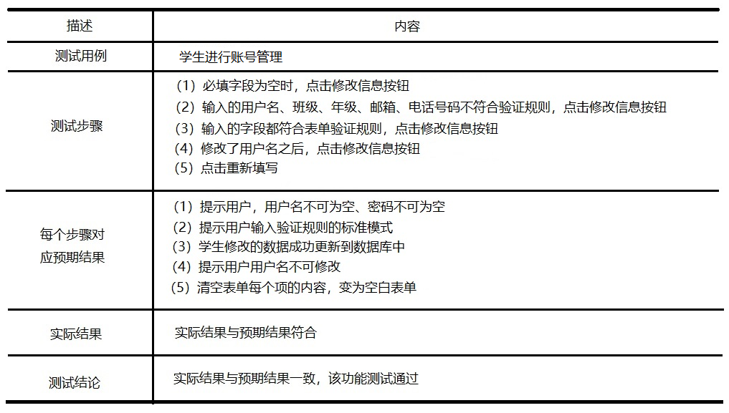

表5.3管理员管理学生信息测试
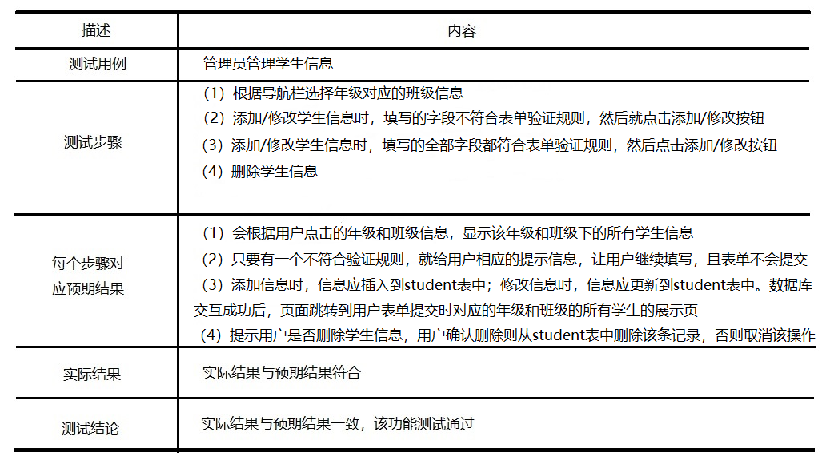
经过测试，管理员管理教师信息时删除、添加与修改学生信息时，系统都能合理正常的运行，且与预期一致。
（4）教师试题管理
教师试题管理包括对选择题、判断题和三种分值（5、10、15分）的简答题的管理。教师可以添加、删除与修改不同题型的题目信息，当用户的操作通过客户端验证后，后端将用户的数据处理过后就将信息更新到数据库中，且每个操作都应保持ID值的连续。这里以教师修改选择题的信息为例，其测试结果说明如表5.4所示。

表5.4教师管理选择题信息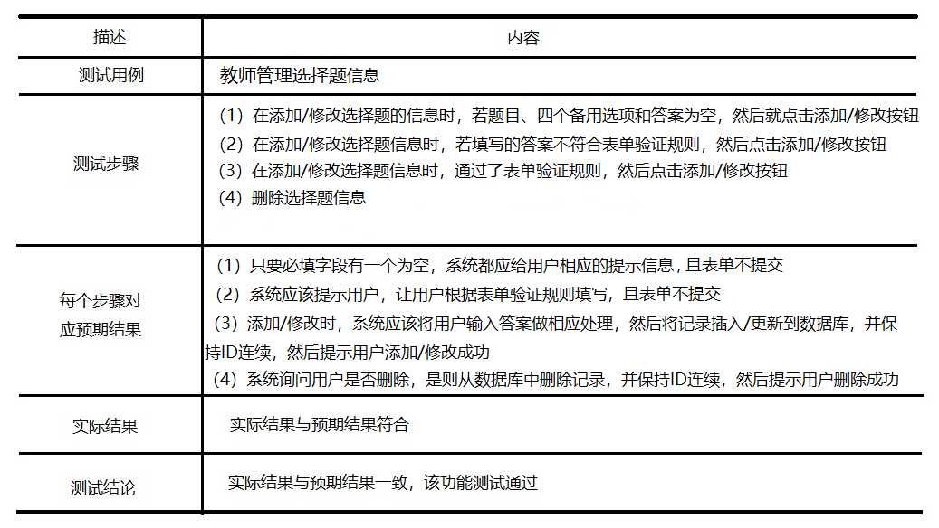
经过测试，教师管理其他题型时，系统都能合理正常的运行，且与预期一致。
（5）学生参加考试
学生参加考试前，系统应给予考生足够的提示，以减少考生在考试过程中遇到一些不可处理的意外。考生在进入考试之后，系统应能进行倒计时，如果考试时间到了之后，系统能够自动提交试卷。考生在规定时间内做完试卷后，点击提交按钮，提交后系统给出客观题的分数。在后台，系统给出的选择题和判断题的分数以及参加考试的考生的用户名会被插入到score表中，并且将该条记录的complete字段设为0，表示教师还未批阅；除此外，还应将参加此次考试的学生的用户名插入到complete_user表中，表示该同学已经参加过考试，将不能再次参加考试。学生参加考试的测试说明如表5.5所示。
- 教师查看学生考试状况及批阅试卷
教师可以根据年级和班级或者考试分数段来查看考生的考试状况。如果是根据班级来查看，教师可以看到某个年级下的某个班级所有学生的考试情况。如果学生参加完考试但教师还未批阅，就在总分栏显示“未批阅”，否则显示总分；如果学生未参加考试就在总分栏显示“未考试”。如果是根据分数段来查看，那么就显示参加完考试并且已经批阅完试卷的所有学生。在总分栏显示未批阅字样时，教师可以点击该链接，然后系统会将该学生的试卷情况呈现给老师，老师批阅完成通过表单验证并提交之后，会将各分值的简答题总分更新到score表中，并且系统会计算出该考生的试卷总分然后更新到数据库中，同时，complete字段会被更新为1,表示试卷已经批阅完成。教师查看学生考试情况及批阅试卷测试如表5.6所示。

表5.5学生参加考试测试
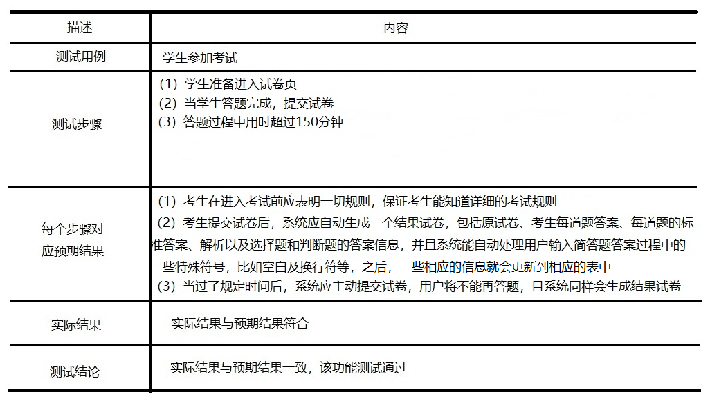

表5.6教师查看学生考试情况及批阅试卷测试
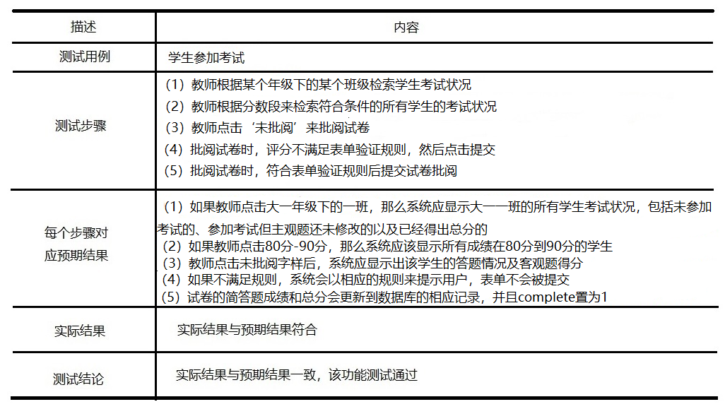
- 考生查看成绩
学生登录系统后可以查看成绩，如果未参加考试就提示用户未参加考试；如果未批阅就显示客观题的分数，并提示用户未批阅；如果完成批阅就呈现所有题型部分的分数和总分。在后两种情况中，考生都能看到自己试卷的完成情况、每道题的正确答案以及解析等信息。考生查看成绩测试如表5.7所示。

表5.7考生查看成绩测试
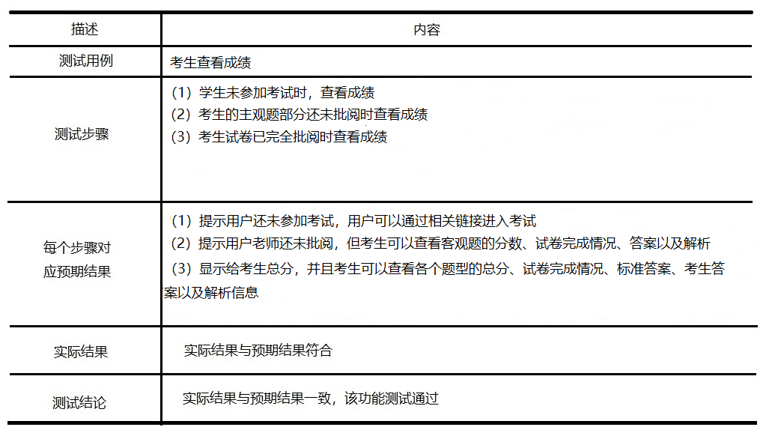

5.2展望

由于时间与技术的限制，本系统的设计与实现上还存在着诸多不足之处，还有很多功能需要结合现代化的教育得到优化与完善。以下为列举的本系统的不足之处与有待完善的地方。
- 比如为了公平性而将本系统设计为考生只有一次参考机会，而试题的随机性比较大，这就需要教师谨慎添加题目，否则分配给学生的题目中，出现较多无关紧要的试题也不足以反馈学生的学习质量。
- 在进入考试页面后，系统会为考生随机生成一份试卷。为了让用户只有一次参考机会和只做一份试卷，我这里使用了onbeforeunload函数。即在当前页面，除了提交试卷操作，当用户点击其他链接、刷新等操作时，浏览器会给用户相应的提示。但onbeforeunload事件还未被列为规范，并且对于chrome浏览器，在没有产生交互之前，会允许刷新操作，其提示信息也使用默认信息。在这一模块，应该会有另一个方案来代替当前方案。
- 教师和学生在输入试题和答案时，系统暂时还不能提供给用户输入特殊符号的功能，这里应该有一些word中拥有的功能一样，可以让用户调整文字输入和插入特殊符号等功能，比如上标、下标等功能。或者学生的答案可以直接上传图片，系统处理图片传给教师所使用的系统，教师能够接收到学生上传的图片。
- 该系统还需要教师来批改简答题答案，并且只针对《计算机组成与结构》这一门课程，在技术达到成熟时，应该由系统直接给出总分，且不应只有《计算机组成与结构》这一门课程，而且系统的功能应该更加的智能化，比如让教师自己设置考试时长，让教师自行组卷等。

结束语

本文对《计算机组成与原理》在线考试系统进行了详细的说明，从研究背景、开发意义所在，到《计算机组成与原理》在线考试系统里所使用的一些相关技术的介绍，再到对《计算机组成与原理》在线考试系统的功能性、非功能性的需求分析以及开发环境的介绍，再到《计算机组成与原理》在线考试系统的设计与实现的介绍，最后到《计算机组成与原理》在线考试系统进行全方位的测试的说明。
在开发这个系统的过程中，从系统环境的搭建、系统变量的配置，到学习相关理论知识然后通过开发本系统来实践理论，最后通过本文将这些过程记录下来，真的使我受益匪浅。在开发前，脚本语言我只懂一些JavaScript技术，而且对Web应用开发了解也很少，概念比较模糊。但通过这次实践，我深入的了解到了其中的运作原理，并深刻体会了整个开发过程，对参与其中的各种技术也都有了一定的认识。
在这个过程中我对系统的设计与实现也在一步步的优化，在开发中我也遇到了不少的错误，但在查阅资料和同学的帮助下，一个个的错误都得到了解决。虽然本系统能够正常合理的运行了，但是，我认为系统还需要结合教育工作及使用人员的习惯等因素来进一步完善，不断提高系统的稳定性、安全性、易操作性和可维护性。由于时间和技术上的限制，开发工作就只能暂时停留到此阶段，但我还是很欣慰在有限的技术下能顺利的完成本次的系统设计。

致 谢

首先，非常感谢我的毕业设计指导老师李凌燕老师，在我进行论文开题、外文翻译、中期检查、程序撰写及论文撰写过程中，得到了李凌燕老师的关怀和帮助。在这段时间里，李凌燕老师都提出了严谨中肯的修改意见，进行了细心严格指导，并对我的论文严格把关，在我遇到困难的时候及时悉心指导。李凌燕老师拥有着广博的知识面，以及对专业知识深厚的理解，无论在理论方面，还是实践方面都给予了我诸多的启迪与帮助。李凌燕老师严谨和负责的态度使我一生受益，在此，谨向李凌燕老师献上我最衷心的敬意。
其次，感谢马骞和陈雯辅导员在我大学四年期间对我的关怀及帮助，她们在工作中认真负责，任劳任怨，在生活中也在时刻在关注着我们；感谢学校老师对我的培养，感谢他们在课堂上毫无保留的付出，感谢他们在我学习道路上对我的帮助，有了他们我才在学业上有所进步；感谢同学在学习和生活上的陪伴，有了他们我的生活才更精彩。
参考文献
[1] 范立锋，于合龙，孙丰伟.JSP程序设计[M].第二版.北京：人民邮电出版社，2013：1-101.
[2] McPherson,Stephanie,Sammartino.Tim Berners-Lee:Inventor of the World Wide Web.Twenty-First Century Books.2009.
[3] Quittner,Joshua,Network Designer Tim Berners-Lee.Time Magazine.1999-03-29[2010-05-17].
[4] Hamilton,Naomi.The A-Z of Programming Languages:JavaScript Computerworld.IDG.2008-07-31[2009-05-12].
[5] 阮一峰.JavaScript标准参考教程（alpha）[OL].2014-05-28.https://wangdoc.com/javascript/.
[6] 什么是Java？为何需要Java？.www.java.com.[2018-04-11]（中文（中国大陆））.
[7] 曹广鑫，时强.JSP数据库项目开发宝典[M].北京：电子工业出版社，2006：1-67.
[8] 孙更新，宾晟，吕婕.java毕业设计指南与项目实践[M].北京：科学出版社，2007：1-25，184-251.
[9] 田中雨，郭磊.HTML+CSS网页设计实践教程[M].北京：清华大学出版社，2016.
[10] 海尔曼（Heilmann，C.）.深入浅出JavaScript[M].北京：人民邮电出版社，2008.
[11] 孔鹏.即用即查JSP函数与对象参考手册[M].北京：人民邮电出版社，2007.
[12]（美）厄尔曼（UIlman,J.D.）.数据库系统基础教程[M].北京：机械工业出版社，2009.
[13] 罗荣，唐学兵.基于JDBC的数据库链接池的设计与实现[J].计算机工程，2009，45（3）：92-93.
[14] 庞慧娟，林晓明.利用JSP实现基于JDBC-ODBC桥的Web数据库访问[J].计算机应用，2003，7（3）：54-55.
[15]CERN,IETF,W3C.HTTP[OL].[2019-05-30].https://en.wikipedia.org/wiki/Hypertext_Transfer_Protocol.
[16] Johnson R.J2EE development frameworks[J].Computer,2005,38(1):3-5.
[17] (美）Marty Hall.Servlet与JSP权威指南[M].背景：机械工业出版社，2012：30-170.
[18] H.M.Deitel.Java How to Program，Fifth Edition by H.M.Deitel，P.J.Deitel.Pearson Education[M].北京：清华大学出版社，2015.
[19] David Chappell Tyler Jewell.《Java Web Services》[M].电子工业出版社，2013.
[20] 张莉，陈雷，孙龙清.SQL Server数据库原理及应用[M].第二版.北京：清华大学出版社，2009.

